Podaci s e-Oglasne ploče
Otvoreni podaci e-Oglasne ploče namijenjeni su razvojnim inženjerima koji u svoja aplikativna rješenja žele preuzimati podatke s e-Oglasne ploče u strojno čitljivom obliku.
Ispod vršne adrese API-a e-Oglasne https://e-oglasna.pravosudje.hr/api/v1/* nalaze se servisi koji prihvaćaju pozive iz vanjskih sustava i vraćaju podatke o oglasima objavljenima na oglasnoj ploči.

Dokumentacija za API krajnje točke
Svi URL-ovi su relativni prema: https://e-oglasna.pravosudje.hr
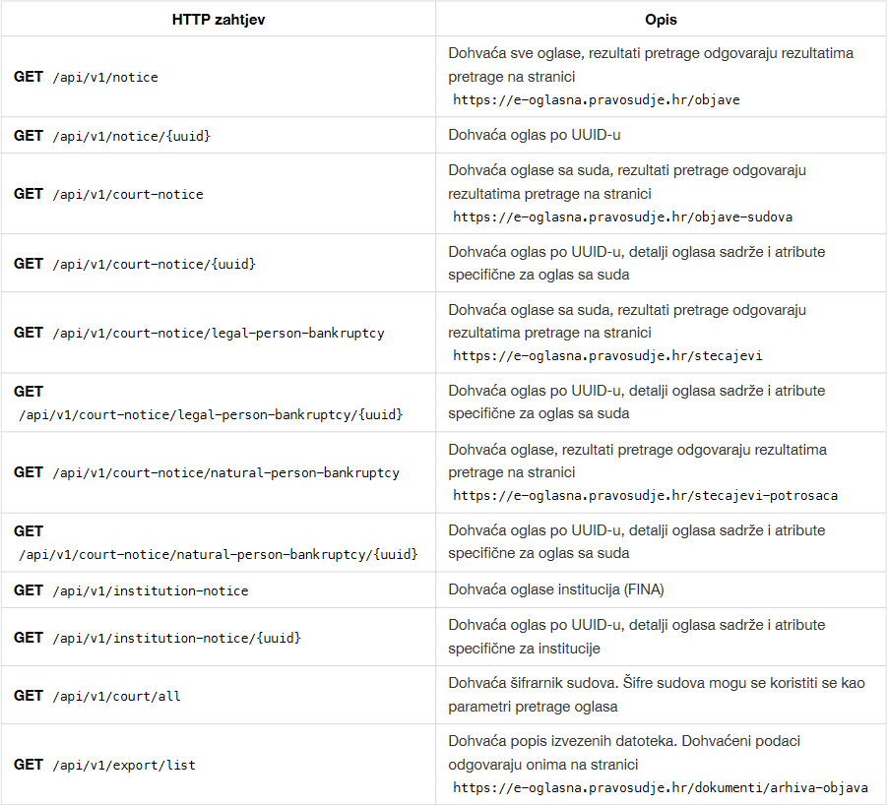

Rate limiting
API ima rate limiting (https://en.wikipedia.org/wiki/Rate_limiting) i koristi token bucket algoritam(https://en.wikipedia.org/wiki/Token_bucket) u implementaciji rate limiting pravila.

Pravila kod pozivanja metoda servisa:
- Maksimalno 1000 poziva u periodu od 1 sata
- Maksimalno 5 poziva unutar vremenskog prozora od 5 sekundi
U slučaju da je dosegnut limit u pozivanju servisa, servis odgovara HTTP statusom 429 - TOO MANY REQUESTS, a u HTTP headeru X-Rate-Limit-Retry-After-Milliseconds nalazi se podatak o vremenu koje treba proteći prije slijedećeg prihvaćanja novog HTTPzahtjeva.

Primjeri
Pretraga oglasa

curl 'https://e-oglasna.pravosudje.hr/api/v1/notice?text=abc'
Dohvat šifrarnika sudova
Dohvat šifrarnika sudova pozivom servisa korištenjem naredbe curl:
curl 'https://e-oglasna.pravosudje.hr/api/v1/court/all'
OpenAPI programske definicije i scheme podataka
OpenAPI programske definicije i scheme podataka dane su u datoteci u YAML formatu.

